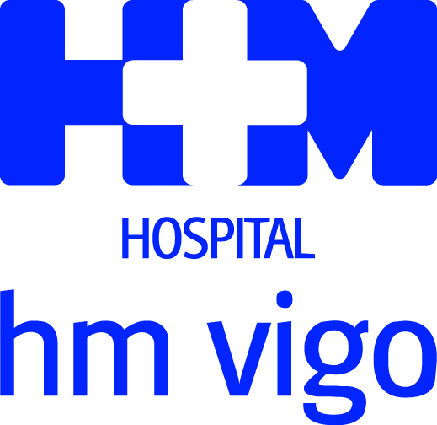

El centro de HM Hospitales da un paso más en la ampliación y mejora de la cartera de servicios asistenciales

EL HOSPITAL HM VIGO REFUERZA EL SERVICIO DE MEDICINA INTERNA CON LA INCORPORACIÓN DEL
DR. JULIO DE LA CRUZ ÁLVAREZ

- El Dr. De la Cruz trabajará de manera coordinada con los demás especialistas del centro

- El especialista pasará consulta externa en el Policlínico HM Vigo todas las semanas de lunes a viernes

Vigo, 4 de julio de 2018. El Hospital HM Vigo ha incorporado al Dr. Julio de la Cruz Álvarez a la Unidad de Medicina Interna. Se trata de un especialista de contrastada trayectoria cuya incorporación supone un nuevo paso para potenciar el cuadro médico y la cartera de servicios asistenciales del centro. De esta forma, el Hospital HM Vigo consolida el proceso de integración en la red asistencial que HM Hospitales posee en Galicia, comunidad en la que cuenta con cinco hospitales y cinco policlínicos.

El Dr. Julio de la Cruz Álvarez atesora una dilatada trayectoria en el mundo de la sanidad. Licenciado en la Universidade de Santiago de Compostela, se ha dedicado, además de a la labor asistencial, a la investigadora y la divulgativa, colaborando con publicaciones de ámbito nacional e internacional. El Dr. Ángel del Santo, director médico del Hospital HM Vigo, manifiesta que “la incorporación del Dr. De la Cruz nos permite dar un nuevo impulso al centro, así como mejorar y ampliar nuestra cartera de servicios asistenciales, ya que trabajará de forma coordinada con el resto de especialistas del centro y, sobre todo, brindará apoyo a las especialidades quirúrgicas que así lo demanden”.

El Dr. Julio de la Cruz Álvarez cuenta con una experiencia de más de 25 años en labores asistenciales. En el Hospital HM Vigo ejerce como responsable de Medicina Interna atendiendo tanto a los pacientes ingresados como a las consultas externas de la especialidad de la especialidad de lunes a viernes en consulta externa del Policlínico HM Vigo.

El Hospital HM Vigo se encuentra inmerso en una fase de modernización que no solo atañe a la incorporación de especialistas, sino también a unas obras en las que HM Hospitales invertirá 2,2 millones de euros. En la primera fase de las obras se mejoró la REA/UCI, mientras en la segunda fase, que concluyó en mayo, el centro fue dotado de un nuevo bloque quirúrgico que cuenta con tres quirófanos, una sala de endoscopias y tecnología de última generación.

HM Hospitales
HM Hospitales es el grupo hospitalario privado de referencia a nivel nacional que basa su oferta en la excelencia asistencial sumada a la investigación, la docencia, la constante innovación tecnológica y la publicación de resultados.
Dirigido por médicos y con capital 100% español, cuenta en la actualidad con 4.700 profesionales que concentran sus esfuerzos en ofrecer una medicina de calidad e innovadora centrada en el cuidado de la salud y el bienestar de sus pacientes y familiares.

HM Hospitales está formado por 38 centros asistenciales: 14 hospitales, 3 centros integrales de alta especialización en Oncología, Cardiología y Neurociencias, además de 21 policlínicos. Todos ellos trabajan de manera coordinada para ofrecer una gestión integral de las necesidades y requerimientos de sus pacientes.

En el año 2014, HM Hospitales puso las bases de un proyecto sanitario líder en Galicia con la incorporación del Hospital HM Modelo y la Maternidad HM Belén, dos centros de referencia en A Coruña a los que se han sumado en 2016 los hospitales HM Rosaleda y HM La Esperanza en Santiago de Compostela. En marzo de 2017 se ha adquirido en Vigo el Centro Médico el Castro – Hospital Perpetuo Socorro, ahora HM Vigo, con el objetivo de completar asistencialmente el llamado eje atlántico.

Actualmente, HM Hospitales en Galicia dispone de más de 300 camas y 26 quirófanos que responden a todas las especialidades médicas y quirúrgicas y cuenta con la más avanzada tecnología de diagnóstico por imagen. Destacan la UCI de adultos y neonatal, los servicios de urgencias 24 horas y urgencias pediátricas, la medicina nuclear y el Laboratorio FIV entre otros. Estos recursos vienen a sumarse a los del resto del grupo en el conjunto de España, todos ellos con la mayor cualificación técnica y humana.

Más información: www.hmhospitales.com

Más información para medios:
DPTO. DE COMUNICACIÓN DE HM HOSPITALES

Santiago de Compostela
Miguel Álvarez López
Tel.: 981 551 200 (Ext. 1800) / Móvil 661 571 918
E-mail: malvarezlopez@hmhospitales.com

